
A.N.Co.Di.S.
Associazione Nazionale Collaboratori Dirigenti Scolastici

Associazione

La campagna di vaccinazione del personale scolastico.
Una sola parola: GRAZIE!

Nel corso della campagna di vaccinazione del personale scolastico con il vaccino AstraZeneca abbiamo letto e ascoltato osservazioni, commenti e critiche che hanno cercato di fare apparire il mondo della scuola poco sensibile al tema se non addirittura oppositivo all’opportunità della tutela della salute attraverso la vaccinazione.
Addirittura abbiamo letto autorevoli tweet e opinioni che hanno insinuato il sospetto sulla circostanza secondo la quale molti docenti (il riferimento era a quelli siciliani!) abbiano preso a pretesto la vaccinazione per un’assenza di massa nei giorni successivi al vaccino.
Ebbene, con un sondaggio lanciato sui social è stato chiesto di rispondere e provare a fare un quadro della situazione fondato su dati corrispondenti all’esperienza di ciascun “operatore scolastico”.
Con il sondaggio – al quale hanno risposto 1616 persone e che ovviamente non ha alcuna pretesa scientifica - si è cercato di rappresentare l’esperienza vaccinale di ciascuno di noi (organizzazione della vaccinazione e reazioni al vaccino).
Dal report realizzato nel periodo compreso tra l’8 marzo e il 31/3 emergono dati lusinghieri e onorevoli per il sistema paese, per chi si è fatto carico di organizzare la campagna a livello regionale e provinciale e per gli stessi cittadini che hanno accolto la proposta della vaccinazione nonostante le iniziali criticità e le incertezze soprattutto connesse ai tempi della permanenza dell’immunizzazione individuale.
Vediamo gli esiti dell’indagine:
Alla domanda “Il sistema di prenotazione del giorno della tua vaccinazione è stato”
mal funzionante per il 3.7%
sufficientemente funzionante per 15.7%
ben funzionante per il 80.6%
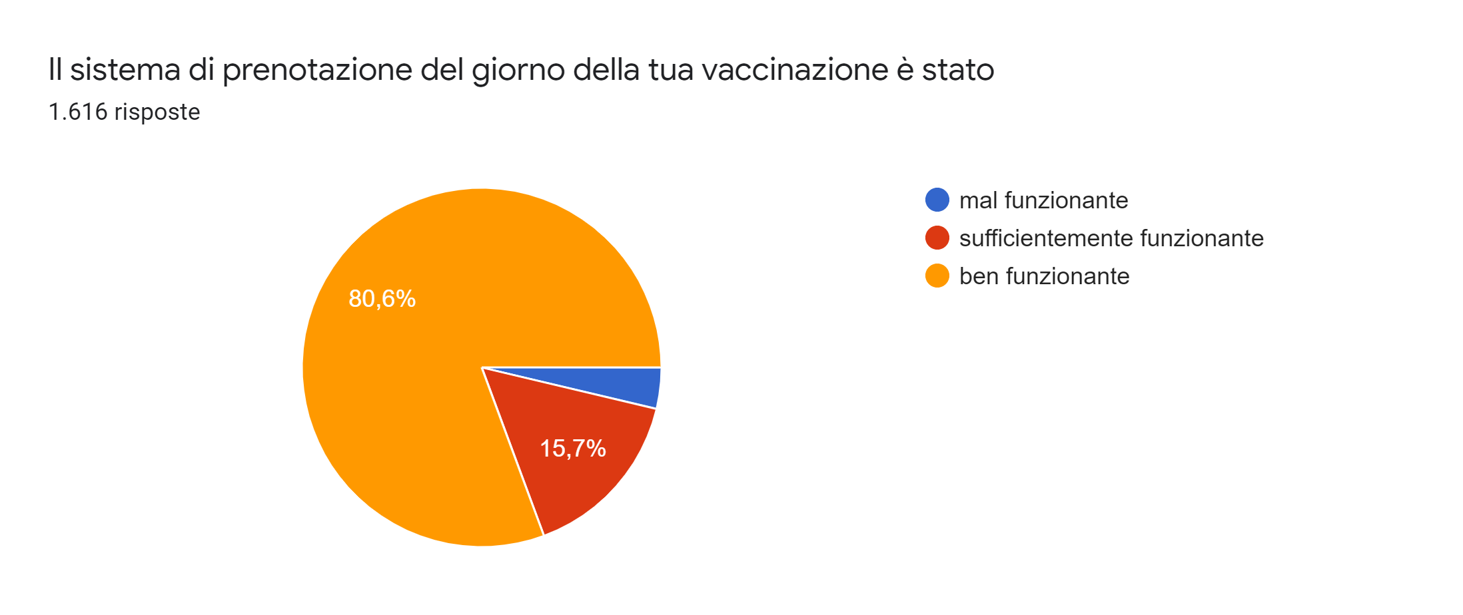

Alla successiva domanda “la tua vaccinazione (modo, luogo e tempi) è stata”
per il 41.4% molto ben organizzata
per il 36.5% bene organizzata
per il 16.2% sufficientemente organizzata
per il 5.9% male organizzata
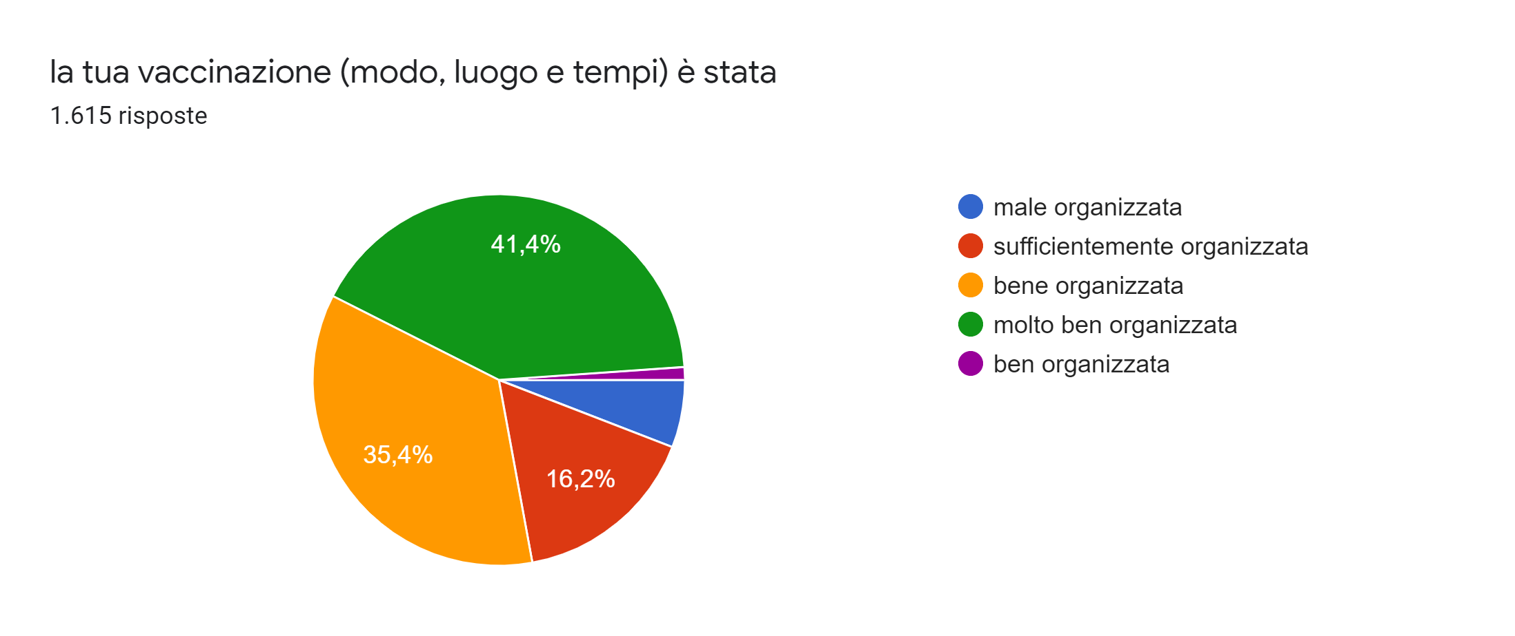
e ancora, nella successiva domanda sono state elencate le “reazioni avverse” descritte nella nota informativa consegnata a chi si sottoponeva alla vaccinazione: “Premesso che siamo convinti che l'unica strada per sconfiggere questo "killer" sia quella della vaccinazione di massa auspicabile nel più breve tempo possibile per tutte le fasce generazionali e categorie professionali, se hai fatto il vaccino AstraZeneca puoi indicare quali "reazioni avverse" hai rilevato? (le sottostanti reazioni avverse sono riprese dalla NOTA INFORMATIVA 3/3 che si allega)” sono state rilevate:
dolorabilità, dolore, calore, prurito o lividi nel punto in cui è praticata l'iniezione per il 41.3%
tumefazione o eritema nel punto in cui è stata praticata l'iniezione per il 4.5%
sensazione di stanchezza per il 51%
sensazione di malessere generale per il 43.6%
brividi o sensazione di febbre per il 52.7%
mal di testa per il 51.1%
nausea per il 21.3%
dolore alle articolazioni e/o dolore muscolare per il 49.3%
febbre <38°C per il 29.7%
febbre >38°C per il 28.4%
vomito per il 3.8%
diarrea per il 5.4%
sonnolenza per il 26.1%
sensazione di vertigini per il 16.5%
sudorazione per il 16.3%
prurito per il 2.7%
eruzione cutanea per il 2%
reazione allergica per il 0.9%
Altro per il 7.5%
Nessuna per il 9.2%

Infine, all’ultima domanda “Rifaresti la scelta di sottoporti al vaccino?”
SI per il 86.0%
NO per il 14.0%
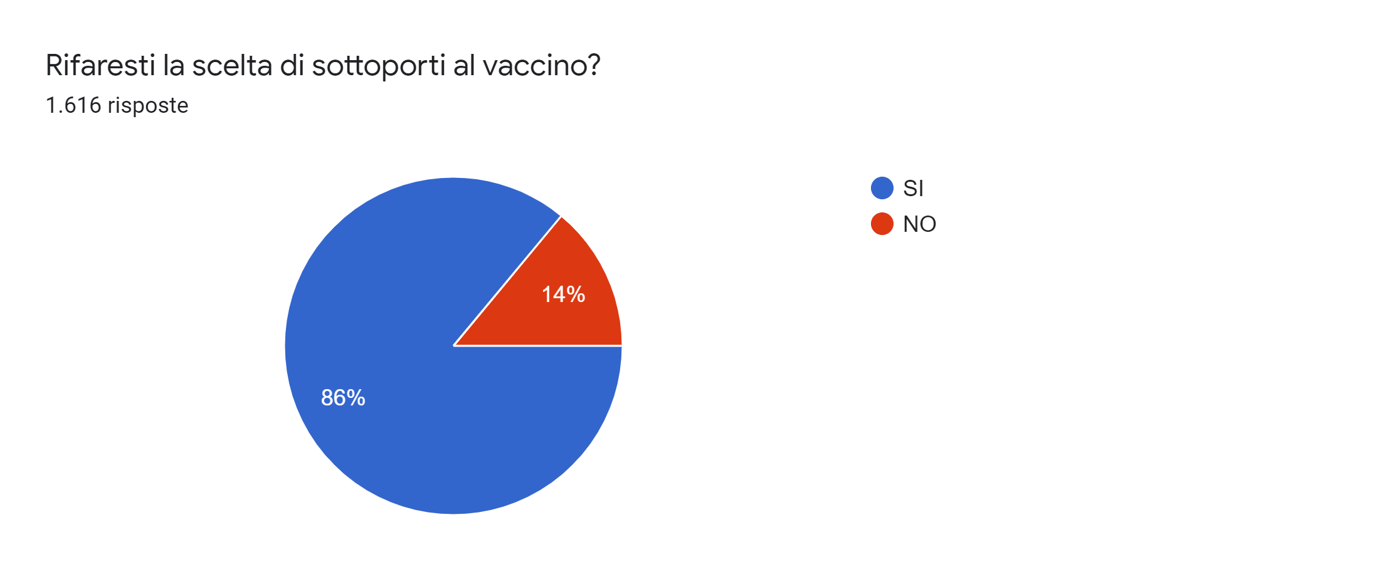

Nonostante tutto e tutti, i docenti hanno fatto la loro encomiabile parte!

ANCoDiS

